Тест №12 «Электродинамика»

- В логической структуре раздела «Электродинамика» можно выделить:
1) Электрические явления
2) Магнитные явления
3) Механические явления
4) Молекулярные явления
5) Оптические явления

2. Отличие электродинамики от основных положений классической механики заключается и в том, что передача взаимодействия соответствует принципу:
1) Дальнодействия
2) Близкодействия
3) Суперпозиции

3. В электродинамике рассматриваются силы, которые носят фамилии ученых их открывших.
1) взаимодействия покоящихся зарядов | А) Лоренца
2) взаимодействия тока и магнитной стрелки | Б) Ампера
3) действующая на движущийся заряд со стороны магнитного поля | В) Кулона
Таким образом, по порядку можно установить соответствие указанных сил в таблице слева и фамилий ученых находящихся справа:
1) 1-А; 2-Б; 3-В
2) 1-В; 2-Б; 3-А
3) 1-Б; 2-А; 3-В

4. В электродинамике изучаются физические величины

1) определяемые отношением других величин, имеющих разные наименования единиц | А) оптическая сила
2) определяемые произведением других величин | Б) магнитная проницаемость
3)определяемые отношением других величин, имеющих одинаковые наименования единиц | В) магнитный поток
4) величины, вводимые нестандартным путем | Г) сопротивление
 | Д) показатель преломления
 | Е) увеличение
 | Ж) напряжение

1) 1- Г,Ж; 2-В; 3- Б, Д, Е; 4- А
2) 1- А,Е; 2-В,Г,Ж; 3- Д; 4-Б
3) 1- А,Д; 2-Б,В; 3-Г,Ж; 4-Е

5. При изучении электродинамики большое внимание уделяется фундаментальным опытам, которые непосредственно связаны с именами ученых их осуществивших:

1) по измерению скорости света | А) Юнга
2) устанавливающих характер взаимодействия между силой тока и напряжением | Б) Ремера, Физо и др.
3) по взаимодействию параллельных токов | В) Милликена и Иоффе
4) по обнаружению волновых свойств света | Г) Мандельштама и Папалекси
5) получения, обнаружения и выяснению свойств электромагнитных волн | Д) Герца
6) доказывающих электронную проводимость в металлах | Е) Ома
7) по измерению элементарного заряда | Ж) Эрстеда

1) 1-Б; 2-Е; 3-Ж; 4-Д; 5-Г; 6-А; 7-В
2) 1-Б; 2-Е; 3-Ж; 4-А; 5-Д; 6-Г; 7-В
3) 1-Е; 2-Б; 3-А; 4-Ж; 5-Д; 6- Г; 7- В
4) 1-Б; 2-Е; 3-В; 4-Ж; 5-Г; 6-Д; 7-А

6. Известно, что в школах до сих пор применяются выпрямители ВС 4-12
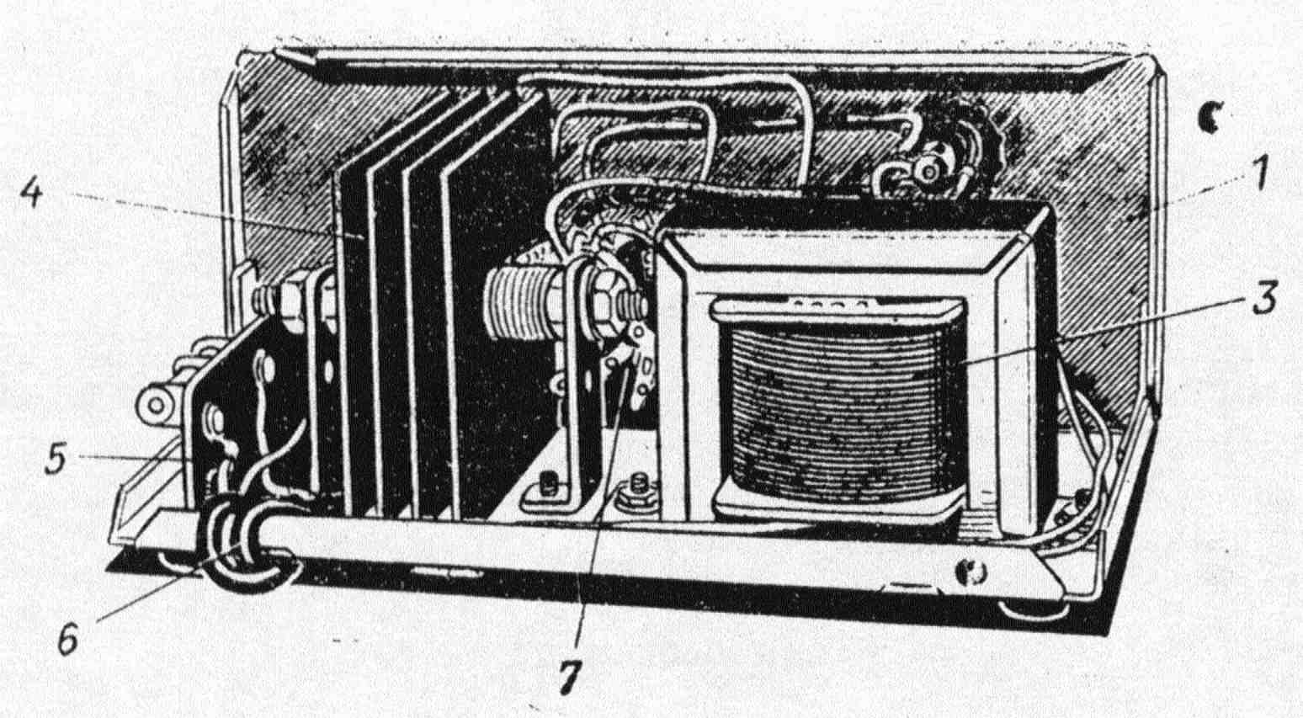
Внутреннее строение прибора показано на рисунке.
В паспорте прибора указано, что напряжение питающей электросети –127 или 220 В.
Частота тока – 50 Гц. Максимальный выпрямленный ток – 3 А.
Максимальная потребляемая мощность в первичной цепи (при параметрах во вторичной цепи 12 В,3 А) – 75 Вт.
Ступени выпрямленного напряжения:
1) 2В; 2) 4В; 3) 6В; 4) 8В; 5) 10В; 6) 12В; 7) 14В; 8) 16В

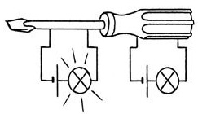
7. На уроке учитель применял метод обучения с помощью опорных конспектов. Основные знания, закодированные в рисунке можно сформулировать следующим образом:
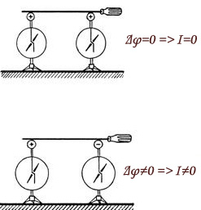

1) носителями тока в металлах являются электроны
2) для существования тока необходима разность потенциалов
3) для существования тока необходимо наличие свободных носителей заряда
4) одноименные заряды отталкиваются, разноименные притягиваются
5) в природе существуют проводники электрического тока и диэлектрики (непроводники)

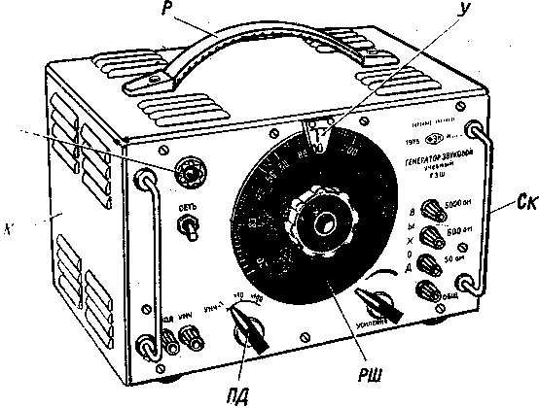
8. Генератор звуковой ГЗM (учебный) (см. рисунок) предназначен для получения синусоидальных электрических колебаний звуковой частоты при демонстрации различных опытов по физике и электротехнике в средней школе в частности и при изучении темы «Электродинамика». Генератор можно использовать в качестве усилителя звуковой частоты.

Техническая характеристика
Диапазон генерируемых частот от 20 до 20000 Гц перекрывается поддиапазонами:
1) поддиапазон (xl) от 20 до 200 Гц
2) поддиапазон (x5) от 100 до 1000 Гц
3) поддиапазон (х10) от 200 до 2000 Гц
4) поддиапазон (X50) от 1000 до 10000 Гц
5) поддиапазон (х100) от 2000 до 20000 Гц

9. Учитель на уроке поочередно подключал к источнику переменного напряжения РНШ лампы накаливания. Номинальные значения первой лампы U=220 В, P=100 Вт, второй U=220 В, P=500 Вт. Учащиеся визуально наблюдали, что при равном напряжении яркость их значительно отличается, вторая лампа горит ярче. Затем учитель собирает электрическую схему (см.рис) и подает напряжение 220 В. Учащиеся с удивлением обнаруживают, что первая лампа горит ярко как и при отдельном включении, а вторая вообще не светит. Данный опыт был проделан с целью обратить внимание на то, что:
1) закон Ома имеет свои границы
2) сила тока в последовательной цепи одинакова
3) мощность лампы, обратно пропорционально ее сопротивлению
4) напряжение на лампах включенных последовательно пропорционально их сопротивлению

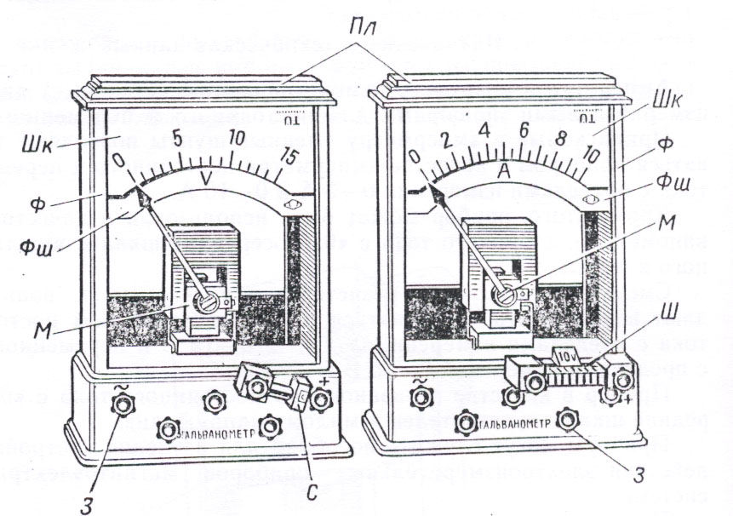
10. В паспорте приборов амперметра и вольтметра демонстрационных (см. рисунок) сказано, что прилагаемые к амперметру сменные шунты позволяют пользоваться прибором в качестве амперметра постоянного и переменного тока с пределами измерений:

1) 0-3А
2) 0-5 А
3) 0-10А
А так же сменные добавочные резисторы, прилагаемые к вольтметру, дают возможность пользоваться им как вольтметром постоянного тока с пределами измерений
4) 0-5В
5) 0-10В
6) 0-15В
7) 0-20В
и переменного тока с пределами измерений
8) 0-15В
9) 0-250В
10) 0-500В

11. В методических пособиях предлагается различный порядок изучения вопросов проводимости тока, что объясняется следующими соображениями:
А) электрический ток в металлах, вакууме, полупроводниках, газах, растворах электролитов | Б) отражает исторический путь изучения и использования в технике
Б) электрический ток в металлах, растворах электролитов, газе, вакууме, полупроводниках | А) за основу берется постепенный переход от одних носителей зарядов к другим (электроны, электроны и дырки, электроны и ионы, только ионы)
В) электрический ток в металлах, полупроводниках, вакууме, электролитах и газах | В) подчеркивает важность изучения полупроводников
1) 1-А; 2-Б; 3-В
2) 1-Б; 2-В; 3-А
3) 1-В; 2-А; 3-Б
4) 1-Б; 2-А; 3-В
5) 1-В; 2-Б; 3-А

12. Определяя направление действующей силы со стороны однородного магнитного поля, в которое влетает электрон, имеющий начальную скорость $v_{0}$, в направлении, перпендикулярном направлению силовых, линий поля ученик пришел к выводу, что электрон будет отклоняться от наблюдателя, для этого он воспользовался:
1) правилом буравчика
2) правилом левой руки
3) правилом правого винта
4) правилом Э.Ленца
5) правилом момента

13. В школьном курсе «Электродинамика» основными характеристиками электромагнитного поля являются:
1) Вектор напряженности
2) Вектор магнитной индукции $\vec{B}$
3) Работа $A$
4) Напряжение $U$

14. Для введения вектора магнитной индукции $\vec{B}$ возможно использовать физический эксперимент, на основе которого делается вывод о том, что:
1) $B=\frac{F\text{max}}{\text{qv}}$
2)$B=\frac{F\text{max}}{IΔl}$
3) $B=\frac{M\text{max}}{\text{IS}}$
4) $B=\frac{Ф}{S}$

15. Отличие силовых линий магнитного поля от силовых линий электростатического в том, что:
1) направление определяется по правилу буравчика
2) имеют направление
3) всегда замкнуты
4) представляют собой линии, касательные к которым в любой точке совпадают с направлением силового вектора

16. Закон электромагнитной индукции записывается следующим уравнением:

1) $Ф=\text{BS}\text{cos}α$
2) $ε=−\frac{ΔФ}{Δt}$
3) $W=\frac{{\text{Li}}^{2}}{2}$
4) $ε=\frac{А_{\text{СТ}}}{q}$

17. В процессе изучения электродинамики последовательно учащиеся были ознакомлены со следующими физическими фактами и понятиями: возникновение тока в катушки при включении и выключении другой находящейся рядом, система, состоящая из катушки и конденсатора, зависимость ЭДС индукции от скорости изменения магнитного потока, магнитный поток. Эти понятия создают последовательный ряд научных понятий обозначающих вид знания:
1) явление, модель, закон, величина
2) модель, научный факт, величина, закон
3) явление, закон, теория, величина

18. Демонстрационная установка для иллюстрации свободных электромагнитных колебаний состоит из:
1) источника питания ВС-24м, магнитной стрелки на подставке, нихромовой проволоки, изолирующих штативов соединительных, проводов, ключа
2) источника питания ВУП-2, дроссельной катушки 3600 витков, батареи конденсаторов, гальванометра, соединительных проводов, ключа
3) генератора звуковых колебаний, катушки универсального трансформатора, лампочки на подставке напряжением 3,5 В, соединительных проводов, ключа

19. Как известно формирование понятия электромагнитная волна начинается при сравнении закрытого и открытого колебательного контура. Отвечая на вопрос: «Что произойдет, если площадь пластин и число витков катушки постепенно уменьшать?», приходят к выводу, что:
1) так как электроемкость и индуктивность уменьшатся, следовательно, увеличится собственная частота колебаний контура, и интенсивность излучения возрастет
2) в электромагнитной волне вектор напряженности электрического поля $\vec{E}$и вектор магнитной индукции $\vec{B}$перпендикулярны друг другу
3) в открытом контуре, индуктивно связанном с контуром генератора незатухающих колебаний, возбуждаются колебания той же частоты

20. Демонстрационная установка, в которую входят: звуковой генератор, катушка индуктивности, батарея конденсаторов, реостат, двулучевой осциллограф, соединительные провода, ключ может быть использована для иллюстрации следующих понятий:
1) амплитуда вынужденных колебаний
2) резонанс в электрической цепи переменного тока
3) фаза вынужденных колебаний, сдвиг фаз
4) активное сопротивление,
5) емкостное сопротивление
6) индуктивное сопротивление
7) амплитудная модуляция
8) частотная модуляция
9) демодуляция

21. При проведении опытов иллюстрирующих свойства электромагнитных волн раньше использовали СВЧ генераторы из комплекта разработанный Н. М. Шахмаевым (см.рисунок)
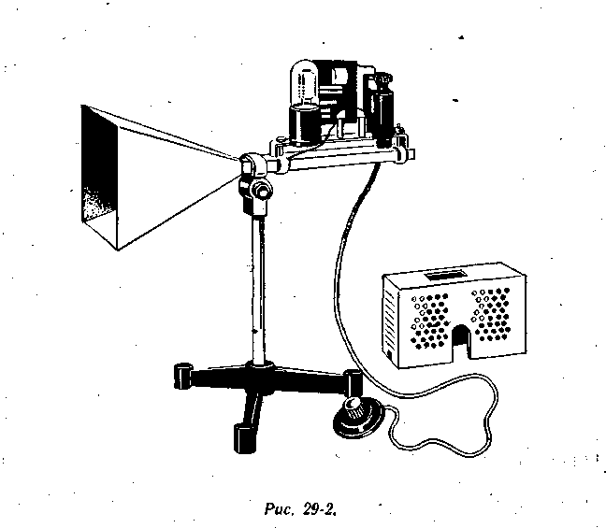
Измеренная нехитрым способом длина волны оказалось равной 3 см. Оценивая реальность полученного результата можно сказать, что:
1) результат реальный, частота при этом равна 10¹⁰ Гц
2) результат реальный, частота при этом равна 10⁸ Гц
3) результат реальный, частота при этом равна 9·10⁶ Гц
4) результат нереальный, частота при этом равна 10¹⁰ Гц
5) результат нереальный, частота при этом равна 10⁸ Гц

22. Известный в методической литературе способ определения длины волны СВЧ генератора заключается в следующем:
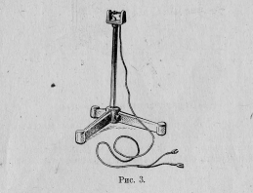
1) Необходимо направить излучающую антенну на высокочастотный кремниевый диод типа ДК-С7М (см.рис) соединенный с усилителем низкой частоты имеющий выход на динамик. Добившись ясной слышимости демодулированного сигнала перемещать диод перпендикулярно направлению распространению волны, выполняя необходимые измерения.
2) Необходимо направить излучающую антенну на высокочастотный диод соединенный с осциллографом. Получив четкую осциллограмму сигнала перемещать диод перпендикулярно направлению распространению волны, выполняя необходимые измерения.
3) Необходимо направить излучающую антенну на высокочастотный диод соединенный с усилителем низкой частоты имеющий выход на динамик. Добившись ясной слышимости демодулированного сигнала перемещать диод вдоль направления распространению волны, выполняя необходимые измерения. Напротив излучающей антенны необходимо установить отражающую пластину.

23. В комплект приборов для демонстрации свойств электромагнитных волн (см. рисунок) входят:

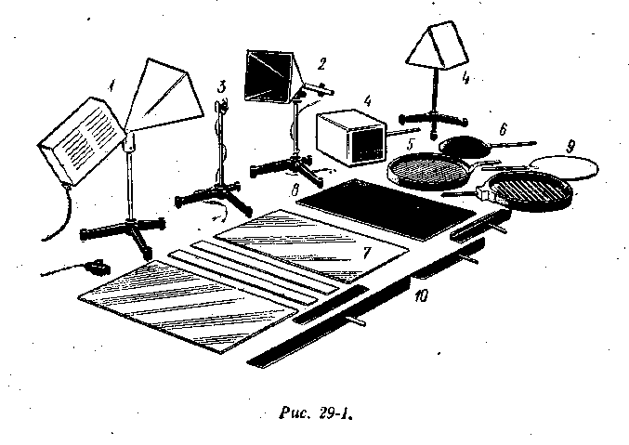
1) генератор сантиметровых волн с мультивибратором
2) счетчик секундомер электронный школьный (ССЭШ-63)
3) источник питания ВУП-2
4) поляризационные решетки
5) линза из диэлектрика
6) металлические пластины
7) блоки подвижный и неподвижный
8) призмы из диэлектрика
9) генератор звуковой ГЗМ
10) приемник с рупорной антенной

24. Комплект приборов для изучения свойств электромагнитных волн (учебный) ПЭВ предназначен для демонстрации опытов при изучении свойств электромагнитных волн на уроках физики в средней школе и позволяет поставить следующие демонстрационные опыты:
1) Явление полного внутреннего отражения
2) Явление резонанса электромагнитных колебаний
3) Законы отражения и преломления электромагнитных волн.
4) Собирающее действие вогнутого зеркала и плосковыпуклой линзы.
5) Интерференцию, дифракцию и поляризацию электромагнитных волн
6) Стоячие электромагнитные волны в пространстве.
7)Прохождение электромагнитных волн через пластину с параллельными гранями и через призму.
8) Модуляцию и демодуляцию электромагнитных волн.
9) Принцип радиотелеграфа и радиолокации.

25. При формировании понятия интерференция необходимо обратить внимание на то, что устойчивая картина интерференции будет в том случае, если:
1) частота источников колебаний одинакова
2) разность фаз излучений не изменяется со временем
3) волны одинаково поляризованы
4) скорость волн одинакова
5) суммарная энергия складываемых колебаний не изменяется со временем

26. При формировании понятия дифракция рекомендуется добиться запоминания картин получаемых от:
1) узкой щели
2) тонкой нити
3) большого круглого отверстия
4) двух тонких нитей
5) двух узких щелей

27. Учащимся было предложено определить рисунок, на котором правильно изображен ход лучей при переходе из стекла в воздух.
Для решения этой задачи необходимо применить следующие знания из области световых явлений:
1) в оптически однородной среде свет распространяется прямолинейно
2) при прохождении луча через оптический центр линзы он не преломляется
3) при переходе света из оптически более плотной среды в менее плотную, он отклоняется от перпендикуляра
4) угол падения луча равен углу отражения
5) скорость света в различных средах различна

28. При решении следующей задачи: «Луч света падает из воды на границу раздела «вода-воздух» под углом 50⁰. Найдите угол преломления луча в воздухе», учащиеся получили ответ sin ά₂ (синус угла преломления) =1,0188. Это означает, что
1) допущена ошибка в расчетах
2) неверных ход решения
3) в данном случае закон преломления не применим
4) наблюдается явление полного внутреннего отражения

29. При расположении видов электромагнитных излучений по мере возрастания частоты колебаний, получается следующий ряд:
1) видимое излучение, радиоизлучение, рентгеновское излучение
2) видимое излучение, инфракрасное излучение, ультрафиолетовое излучение
3) радиоизлучение, инфракрасное излучение, видимое излучение
4) ультрафиолетовое излучение, рентгеновское излучение, гамма-излучение

30. Чтобы узнать во сколько раз масса m движущейся частицы с известной энергией E больше массы m₀ такой же покоящейся частицы, необходимо воспользоваться уравнением:
1) $E⋅m_{0}c^{2}$ 2) $\frac{E}{m_{0}c^{2}}$ 3) $m_{0}c^{2}$ 4) $\frac{m_{0}c^{2}}{E}$

